České Budějovice, 5. 9. 2023
Vědci objevili nový virus jahodníku. Pro jeho včasné odhalení připravili rychlou diagnostickou sadu

Nový rostlinný virus, který významně snižuje úrodu některých odrůd jahodníku, objevili vědci z Biologického centra Akademie věd ČR (BC AV ČR). V boji proti tomuto novému viru vyvinuli diagnostickou soupravu, která pomůže virus rychle a efektivně odhalit. Díky tomu je možné virus detekovat už v sadbě, a zamezit tak šíření infekce. Výzkumníci za tento výsledek získali na konci srpna ocenění ministra zemědělství.
Na jahodnících je v současné době známo více než 30 různých druhů virů, z nichž nejzásadnější pro pěstitele u nás jsou tři: virus strakatosti jahodníku, virus kadeřavosti jahodníku a virus okrajového žloutnutí listů jahodníku. Většina jahodníkových virů se projevuje nespecifickými příznaky, jako jsou např. předčasné červenání listů, zakrslost až odumírání rostlin, nebo viry dokonce žádné viditelné poškození rostlin vyvolávat nemusí. Bylo však prokázáno, že i takováto bezpříznaková infekce může podstatně snížit výnosy (někdy až o 60%).
K těmto dosud známým virům přibyl díky vědcům z Ústavu molekulární biologie rostlin BC AV ČR před časem další nový virus, pojmenovaný strawberry virus 1 [Fránová a kol., 2019]. Ve spolupráci s kolegy z Výzkumného a šlechtitelského ústavu ovocnářského v Holovousích vědci postupně zjistili, že tento virus u některých odrůd jahodníku způsobuje až třetinový pokles úrody a téměř poloviční snížení počtu odnoží [Valentová a kol. 2022]. Tím významně ovlivňuje nejen plodnost samotných rostlin, ale také narušuje množení jahodníků pomocí odnožových rostlin.
Aby bylo možné zjistit přítomnost tohoto pro pěstitele důležitého viru, rozhodli se vědci z Biologického centra připravit kit pro jeho diagnostiku pomocí metody DAS-ELISA. „Jde o zjišťování viru pomocí specifických protilátek, které odhalují přítomnost virového proteinu. Inovací při vývoji diagnostické soupravy bylo to, že protilátky byly připraveny proti rekombinantnímu proteinu zkoumaného viru,“ říká rostlinný virolog a spoluautor výzkumu Igor Koloňuk z Biologického centra AV ČR. Rekombinantní proteiny jsou proteiny, které se připraví metodami genetického inženýrství, při kterých se gen pro příslušný protein vnese do jiného organizmu. Výhodou vyvinutého kitu oproti známé metodě PCR je, že je levnější a pro rutinní analýzu desítek vzorků i rychlejší. K diagnostice stačí šťáva z listu, pufry a nově vyvinutý kit, výsledky testů jsou známy během druhého dne.
„Včasná diagnostika a tím i výběr viruprosté sadby má zásadní význam pro zabránění šíření virů i pro omezení budoucích škod na úrodě,“ vyzdvihuje spoluautorka výzkumu Jana Fránová z Biologického centra. „Diagnostická sada je určená zemědělským diagnostickým laboratořím. Část kitu koupila firma Bioreba, která jej bude distribuovat na celosvětovém trhu,“ dodává badatelka.
Výsledek získal „Ocenění za nejlepší prakticky realizovaný výsledek“ v roce 2023 od Ministerstva zemědělství ČR. Cenu převzala Jana Fránová z rukou ministra zemědělství Marka Výborného na slavnostním vyhlášení cen za vědu a výzkum na agrosalonu Země živitelka v Českých Budějovicích ve čtvrtek 24. srpna. Projekt byl podpořen z programu NAZVA.

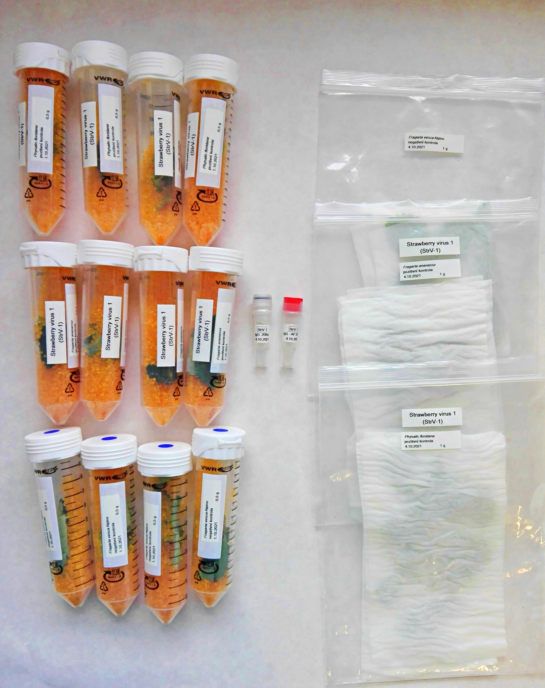
Na snímku: funkční vzorek kitu k detekci StrV-1 viru pomocí protilátek (2 malé lahvičky uprostřed) s pozitivními a negativními kontrolními vzorky ve vysušeném (vlevo) i čerstvém stavu (vpravo). Foto: Biologické centrum AV ČR

Kontakt:
Mgr. Daniela Procházková, referentka publicity, Biologické centrum AV ČR, tel. 387 775 064, 778 468 552, e-mail: daniela.prochazkova@bc.cas.cz

Literatura:
Fránová J, Přibylová J, Koloniuk I. Molecular and Biological Characterization of a New Strawberry Cytorhabdovirus. Viruses. 2019 Oct 24;11(11):982. doi: 10.3390/v11110982. PMID: 31653104; PMCID: PMC6893435.
Valentova, L., Rejlova, M., Franova, J. & Cmejla, R. (2022) Symptomless infection by strawberry virus 1 (StrV-1) leads to losses in strawberry yields. Plant Pathology, 71, 1220–1228. Available from: https://doi.org/10.1111/ppa.13548

